**统计与数学学院2023级本科生申请调整修读专业（类）资格审查情况公示**

为了促进学生的个性发展，提高学生学习的积极性和创造性，根据《中南财经政法大学本科生调整修读专业（类）管理办法》（中南大教字［2023］43号）文件精神、《统计与数学学院本科生调整修读专业（类）实施细则》和教务部《关于做好2023级普通本科学生调整修读专业（类）工作的通知》的要求，学院对2023级申请调整专业的转出学生进行了资格审查，现将审查结果予以公示：

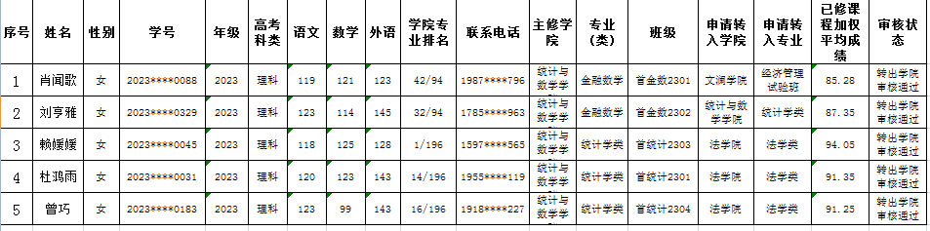

统计与数学学院

2024年3月8日